

**Information Caf de la Nièvre**

**Bulletin n°2021-17 du 4 juin 2021**



 **MIGRATION DU PORTAIL « PARTENAIRE EAJE » DANS « MON COMPTE PARTENAIRE »**

Vous avez été informés dans le bulletin n°2021-10 du 29/03/2021 de la migration du portail « Partenaire Eaje » vers « Mon compte partenaire » - AFAS, qui deviendra à terme le portail unique pour l’ensemble de vos déclarations de données.

Afin de faciliter cette migration, qui devrait intervenir dans le courant de l’été, nous vous avions demandé de réaliser en amont les deux démarches suivantes :

1. Créer les utilisateurs des déclarations de données Eaje dans le groupe « AFAS-DÉCLARER » de votre compte partenaire (si ceux-ci ne sont pas déjà créés pour la déclaration de données Ram, Laep ou Alsh) ;
2. Nous indiquer dans le document ci-joint à qui, parmi les utilisateurs créés, est confiée quelle mission (fourniture de données d’activités, fourniture de données financières, approbation des données), à nous retourner rempli et signé par mail à l’adresse [relation-action-sociale.cafnevers@caf.cnafmail.fr](mailto:relation-action-sociale.cafnevers@caf.cnafmail.fr)

**Merci aux structures ne l’ayant pas encore fait de réaliser ces démarches dans les meilleurs délais.**



**DÉCALARATION PS JEUNES 2021 DANS « MON COMPTE PARTENAIRE »**

Vous avez été informés dans le bulletin n°2021-11 du 06/04/2021 de la prochaine déclaration de vos données « PS Jeunes » (prévisionnels 2021) via « Mon compte partenaire » - AFAS.

Afin de faciliter l’ouverture de ce portail, nous vous avions demandé de réaliser en amont les démarches suivantes :

**Pour les structures déjà habilitées au service Afas** :

1. Créer les utilisateurs des déclarations de données « PS Jeunes » dans le groupe « AFAS-DÉCLARER » de votre compte partenaire (si ceux-ci ne sont pas déjà créés pour la déclaration de données Ram, Laep ou Alsh) ;
2. Nous indiquer dans le document ci-joint à qui, parmi les utilisateurs créés, est confiée quelle mission (fourniture de données d’activités, fourniture de données financières, approbation des données), à nous retourner rempli et signé par mail à l’adresse [relation-action-sociale.cafnevers@caf.cnafmail.fr](mailto:relation-action-sociale.cafnevers@caf.cnafmail.fr)

**Merci aux structures ne l’ayant pas encore fait de réaliser ces démarches dans les meilleurs délais.**



**Pour les structures non habilitées au service Afas**, nos services vous contacteront prochainement pour vous expliquer et réaliser les démarches d’habilitation.

***INFO FLASH : NOUVEAUX BARÈMES***

Suite à l’annonce de la revalorisation des PSO Alsh extrascolaire et accueils adolescents (voir notre précédent bulletin n°2021-16 du 28/05/2021), vous trouverez ci-joint les **nouveaux barèmes des PS** mis à jour :



***PETITE ENFANCE***

 **CAMPAGNE FILOUÉ**

La collecte des remontées d’information est toujours active. Merci aux structures qui ont d’ores et déjà retourné leur fichier. **Nous invitons les structures ne l’ayant pas encore fait à transmettre leurs données dès que possible** et/ou à nous faire part le cas échéant de leurs éventuelles difficultés.

Référent « Filoué » de la Caf de la Nièvre :

Mme Florence TALANDIER – 03 86 71 42 61 – [filoue.cafnevers@caf.cnafmail.fr](mailto:filoue.cafnevers@caf.cnafmail.fr)

Vous pouvez également retrouver des infos utiles concernant la campagne Filoué (guide utilisateur, vidéo explicative) sur la [page dédiée du site caf.fr](https://www.caf.fr/partenaires/famille-et-petite-enfance/filoue).

 **RÉFÉRENCEMENT DES ASSISTANTS MATERNELS SUR MONENFANT.FR**

Le site [monenfant.fr](https://monenfant.fr/) a vocation à devenir le site de référence pour valoriser l’activité des assistants maternels. Afin d’améliorer l’accès du site aux assistants maternels, qui auront l’obligation à compter du 1er septembre 2021 de compléter leurs disponibilités (article 100 de la Loi Asap), il est prévu une refonte du parcours d’inscription sur le site dans le courant du deuxième semestre 2021.

**À ce jour, seulement 25% des assistants maternels référencés sur le site disposent d’une habilitation leur permettant de compléter leur profil et renseigner leurs disponibilités**.

Au moment de la migration de la nouvelle base de données des assistants maternels (juillet 2021), seuls ceux qui ont une habilitation pour remplir leur profil seront intégrés dans la nouvelle base, et donc encore visibles sur le site. **Tous les autres assistants maternels ne seront plus géolocalisés sur le site**.

Pour faciliter cette évolution et éviter une baisse trop importante du nombre d’assistants maternels référencés, **il est demandé aux Ram de relayer cette information**, d’inciter les assistants maternels à s’habiliter avant le 28 juin 2021, et au besoin les accompagner dans leurs démarches d’habilitation.

La demande d’habilitation s’effectue sur le site monenfant.fr :

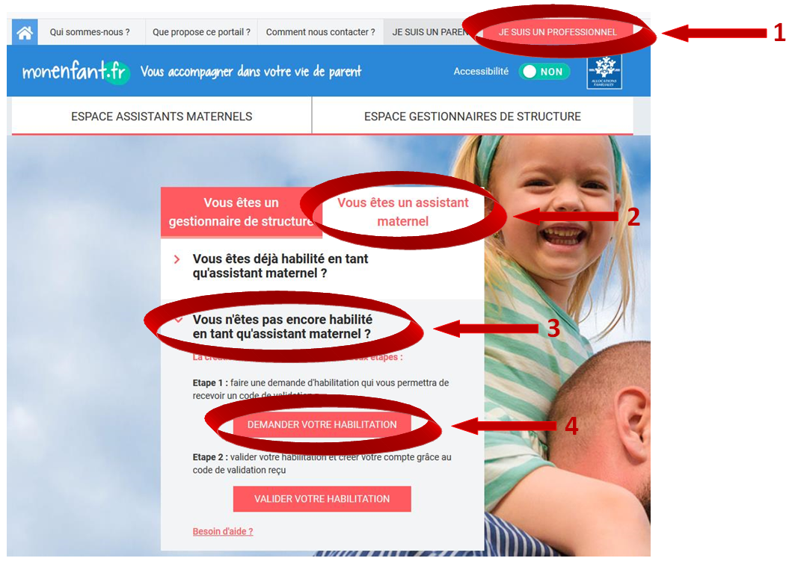

La réalisation de ces étapes engendre la réception d’un code d’activation, permettant de valider l’habilitation (attention, ce code a une durée limitée). L’assistant maternel peut ensuite personnaliser son mot de passe et mettre à jour son profil.

Il est également possible de se référer au tutoriel « [Comment faire une demande d’habilitation sur monenfant.fr](https://monenfant.fr/web/guest/aide-assistants-maternels) ».

***FAMILLES-PARENTALITÉ***

 **LES MESURES D’URGENCE POUR LES ENFANTS EN TEMPS DE CRISE SANITAIRE**

La crise sanitaire a eu des impacts importants sur les enfants et les familles. Pour y faire face, le Gouvernement a déployé des mesures permettant de lutter contre la précarité matérielle et alimentaire, la sédentarité, la surexposition aux écrans, et pour préserver la santé mentale des enfants et des adolescents.

Un [dossier de presse](https://solidarites-sante.gouv.fr/IMG/pdf/mesure_d_urgence_pour_les_enfants_en_temps_de_crise_sanitaire.pdf) édité par le Secrétariat chargé de l’enfance et des familles est consacré aux dispositifs mis en place pour mieux accompagner les enfants dans cette période difficile.

 **LANCEMENT DE L’APPEL À PROJET CLAS 2021-2022**

La campagne d’appel à projets Clas 2021-2022 a démarré et se clôturera le **15 juillet 2021**. Elle peut vous concerner.

Si vous êtes intéressés, vous pouvez donc dès à présent prendre connaissance des informations et des documents utiles relatifs à cet appel à projets sur :

* La plateforme de service <https://elan/caf.fr/aides>
* L’espace Partenaire de la Caf de la Nièvre [htpps://caf.fr/partenaires/caf-de-la-nievre/partenaires-locaux/clas-appel-a-projets-2021-2022](https://caf.fr/partenaires/caf-de-la-nievre/partenaires-locaux/clas-appel-a-projets-2021-2022)

**/!\** Le dépôt de tous les projets Clas 2021-2022 devra obligatoirement se faire sur la plateforme numérique « ELAN Caf » (**E**space en **L**igne pour l’accès aux **A**ides en actio**N** sociale).

Préalablement, il est nécessaire de :

* Prendre connaissance du guide d’utilisation de la plateforme :

<https://www.caf.fr/sites/default/files/cnaf/Documents/DCom/Partenaires_Bailleurs/ELAN/GUIDE%20Usagers%20CNAF.pdf>

* Et vous créer un compte personnel.

Des précisions vous seront adressées prochainement sur les conditions d’accompagnement à l’usage de cette plateforme pour cette nouvelle campagne Clas 2021-2022.

Épingler **LES FAMILLES ISSUES DE L’IMMIGRATION AU SEIN DES DISPOSITIFS DE SOUTIEN À LA PARENTALITÉ – POSTURES DES INTERVENANTS SOCIAUX ET CAPACITÉS D’ACTION DES PARENTS**

La Cnaf vient de publier une recherche réalisée sur l’accueil des familles issues de l’immigration au sein des dispositifs de soutien à la parentalité, menée par Anne UNTERREINER.

Les résultats de ces travaux sont présentés dans la publication Cnaf [« L’essentiel » n°197](https://caf.fr/sites/default/files/cnaf/Documents/Dser/essentiel/Essentiel%20Collection%20_%20Etudes_197.pdf) et consultables dans leur intégralité dans le [Dossier d’études n°219](https://caf.fr/sites/default/files/cnaf/Documents/Dser/dossier_etudes/CNAF_DE_219.pdf).

***ANIMATION DE LA VIE SOCIALE***

Épingler **RÉOUVERTURE DES ÉTABLISSEMENTS RECEVANT DU PUBLIC**

Les services de communication du gouvernement ont mis en ligne un [simulateur](https://www.gouvernement.fr/cinemas-centres-commerciaux-stades-quand-et-comment-les-etablissements-rouvrent-au-public) permettant de visualiser les étapes de réouverture des différents types d’établissements recevant du public (ERP) ou des activités, auquel les centres socioculturels et les espaces de vie sociale (EVS) peuvent se référer.

Pour les activités socioculturelles, les centres sociaux et les EVS les organisent fréquemment dans des salles à usage multiple, classées de type L pour les ERP. Les modalités d’organisation indiquent une configuration assise pour une jauge de 35% de l’effectif maximum autorisé. Cette jauge passera à 65% le 9 juin, puis à 100% le 30 juin.

L’application de ces consignes et la vérification des effectifs maximum autorisés sont de la responsabilité du gestionnaire de ces ERP. Des mesures préfectorales locales peuvent encadrer ces réouvertures.

En complément, vous trouverez des informations propres aux structures associatives sur le site du Ministère de l’Éducation Nationale, de la Jeunesse et des Sports : [Reprise des activités associatives au 19 mai 2021 | Associations.gouv.fr](https://associations.gouv.fr/reprise-des-activites-associatives-au-19-mai-2021.html)

Épingler **LES EFFETS DES STRUCTURES DE L’ANIMATION DE LA VIE SOCIALE**

La Cnaf vient de publier une recherche réalisée sur la thématique de l’évaluation des effets de l’animation de la vie sociale, menée par Cécile ENSELLEM.

Les résultats de ces travaux sont présentés dans la publication Cnaf [« L’essentiel » n°200](https://caf.fr/sites/default/files/cnaf/Documents/Dser/essentiel/Essentiel%20Collection%20_%20Etudes_200.pdf) et consultables dans leur intégralité dans le [Dossier d’études n°220](https://caf.fr/sites/default/files/cnaf/Documents/Dser/dossier_etudes/CNAF_DE%20220.pdf).

**LES INFOS DE VOTRE CAF**

**VOS CONTACTS AU SERVICE D’ACTION SOCIALE DE LA CAF DE LA NIÈVRE**

**Responsable du développement social :**   
sabrina.renier@cafnevers.cnafmail.fr – 03 86 71 42 01

**Expert métier et budgétaire :**  
alexandra.jeandot@cafnevers.cnafmail.fr– 03 86 71 42 05

**Coordinatrice pôle technique et budgétaire :**

florence.talandier@cafnevers.cnafmail.fr – 03 86 71 42 61

**Contrôleur :**   
karim.zehhar@cafnevers.cnafmail.fr– 03 86 71 42 04

**Conseillers Techniques :**   
catherine.bellamy@cafnevers.cnafmail.fr– 03 86 71 42 64   
martin.boutet@cafnevers.cnafmail.fr– 03 86 71 42 67   
laurent.febvre@cafnevers.cnafmail.fr– 03 86 71 42 62

[david.kissangou@cafnevers.cnafmail.fr](mailto:david.kissangou@cafnevers.cnafmail.fr) – 03 86 71 42 65

cecile.nguyen-quang@cafnevers.cnafmail.fr– 03 86 71 42 63

marie-line.perreau@cafnevers.cnafmail.fr– 03 86 71 42 21

**Techniciens Conseil :** 03 86 71 42 05

nathalie.barroso@cafnevers.cnafmail.fr

aurelie.chambron@cafnevers.cnafmail.fr

caroline.hautin@cafnevers.cnafmail.fr

**RETROUVEZ EN LIGNE**

L’ensemble des documents Cnaf liés à la crise sanitaire :

<https://caf.fr/partenaires/impacts-covid-19>

Tous les bulletins d’information du service action sociale de la Caf de la Nièvre déjà parus :

<https://caf.fr/partenaires/caf-de-la-nievre/partenaires-locaux/bulletin-d-information-action-sociale>